КГА ПОУ «Владивостокский гидрометеорологический колледж»

РАБОЧАЯ ТЕТРАДЬ
по АСТРОНОМИИ
Студента группы ___________________
____________________________________

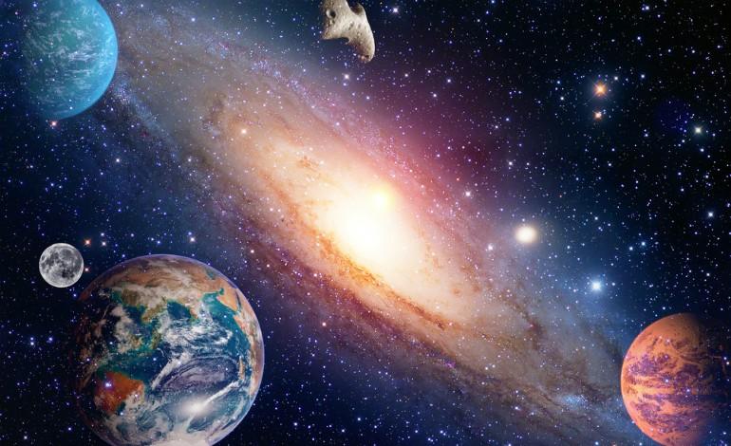

ВВЕДЕНИЕ.

Содержание рабочей тетради соответствует учебнику Астрономия. Базовый уровень. 11 класс Б.А. Воронцов –Вельяминов, Е.К.Страут.
В пособие представлены задания для самостоятельной работы и содержит вопросы и разнообразные задания, в том числе с использованием таблиц, рисунков, схем, что поможет лучше усвоить содержание учебного материала, систематизировать и закрепить полученные знания.
Задания имеют разную степень сложности и могут выполняться на этапе учебного материала, при его закреплении и в качестве самостоятельной работы. Некоторые из них не только требуют знания учебного материала, но и предусматривают работу с картой звёздного неба и подвижной картой звёздной картой.

Рабочая тетрадь практических занятий учебной дисциплины разработана на основе Федерального государственного образовательного стандарта профессионального образования.
Разработчик: Новикова Г Д, преподаватель КГА ПОУ «Владивостокский гидрометеорологический колледж»
Цель разработки: оказание помощи студентам в освоении полученных знаний при решении конкретных задач.
Практические занятия построены таким образом, чтобы студент мог работать в максимальной степени самостоятельно.
Рабочая тетрадь поможет студентам обобщить и систематизировать учебный материал по изучаемым разделам и темам учебной дисциплины.

Правила работы с рабочей тетрадью.
Для избегания конфликтных ситуации в процессе работы с данным пособием рекомендуется придерживаться следующих правил:
1. Тетрадь заполняется студентом самостоятельно и собственноручно по мере изучения теоретического материала. Не допускается предоставление на проверку копированных заданий. Исключение составляют документы первичной учетной документации (приказы, распоряжения и другие локальные нормативные акты), а также проекты трудовых договоров, договоров о полной материальной ответственности.
2. Тетрадь должна представлять единый систематизированный сборник выполненных заданий.
3. Некоторые задания в тетради требуют поиска и использования студентом дополнительной литературы, нормативных правовых актов.
4.Преподаватель для контроля за формированием навыков работы студентов проверяет задания и вносит результаты в «Лист контроля успеваемости студента. Лист контроля позволит в конце изучения дисциплины составить общую картину успеваемости студента по данному виду работы.
5.Наличие добросовестно заполненной тетради является основанием для допуска студента к сдаче экзамена.
6. Зачет по каждой практической работе студент получает после её выполнения, оформления отчета в печатном или электронном виде.
Критериями оценки результатов работы студентов являются:
• уровень усвоения студентом учебного материала;
• умение студента использовать теоретические знания при выполнении практических работ;
•сформированность компетенций;
• обоснованность и четкость изложения материала;
• уровень оформления работы.

Практическая работа №1
ТЕМА: ВВЕДЕНИЕ В АСТРОНОМИЮ.
№1. Закончите предложения
Астрономия —________________________________________________________________________________________________________________________________________________________________________________________________________________________
Задачами астрономии являются: _________________________________________________________________________________________________________________________________________________________________________________________________________________________________
№2.Охарактеризуйте разделы астрономии
Раздел астрономии | Краткая характеристика
Практическая астрономия
Небесная механика
Сравнительная планетология
Астрофизика
Звёздная астрономия
Космология
Космогония
№3.Ответьте на вопросы
Что понимают под Галактикой?________________________________________________________________________________________________________________________________________________
Что понимают под Вселенной?
____________________________________________________________________________________________________________________________________________________________
Как возникла наука астрономия?
____________________________________________________________________________________________________________________________________________________________

№4.Закончите предложение
Созвездием называют__________________________________________________________________________________________________________________________________________________
№5 В каждом созвездии выделите наиболее яркую звезду и укажите ее название
Созвездие | Название звезды | Созвездие | Название звезды
Большая Медведица |  | Близнецы
Малая Медведица |  | Лебедь
Волопас |  | Орион
Лев |  | Везучий
№6.Расположите следующие звезды в порядке убываний их блеска
1) Бетельгейзе; 2) Спика; 3) Альдебаран; 4) Сириус; 5) Арктур; 6) Капелла; 7)Процион; 8) Вега; 9) Альтаир; 10) Поллукс.

Практическая работа № 2.

ТЕМА: СТРОЕНИЕ СОЛНЕЧНОЙ СИСТЕМЫ.
№1.Перечислите
а) внутренние планеты: _______________________________________________________
б) внешние планеты: _________________________________________________________
№2. Перечислите какие планеты могут проходить по диску Солнца?
_________________________________________________________________
№3.Сформулируйте законы Кеплера:
Первый закон Кеплера
Второй закон Кеплера
Третий закон Кеплера
№4.На рисунке укажите точки афелия и перигелия
№5. Решите задачу: Звездный период обращения Юпитера вокруг Солнца Т = 12 лет. Каково среднее расстояние от Юпитера до Солнца?

№6.Сформулируйте закона всемирного тяготения и Запишите формулу, объясните входящие в нее величины
__________________________________________________________________________________________________________________________________________________________________________________________________________________________________________________________________________________________________________________________________________________________________________________________________________________________________________________________________________________________________________________________________________________________________
№7.Закончите предложения
При выводе закона всемирного тяготения Ньютон использовал следующие наблюдения:
а)_____________________________________________________________________________________________________________________________________________
б)_______________________________________________________________________________________________________________________________________________________________________________________________________________________
и пришел к выводам, что
в)________________________________________________________________________________________________________________________________________________________________________________________________________________________
г)_____________________________________________________________________________________________________________________________________________________________________________________________________________________________________
Практическая работа № 3
ТЕМА: ФИЗИЧЕСКАЯ ПРИРОДА ТЕЛ СОЛНЕЧНОЙ СИСТЕМЫ.
№1.Перечислите планеты в порядке удаления их от Солнца
_____________________________________________________________________________
№2.Закончите предложения, касающиеся общих характеристик планет Солнечной системы
- Планета с наибольшей полуосью орбиты — _____________________
- Какая из планет-гигантов подходит на самое близкое расстояние к Земле: ________
- Самая большая по размеру планета — _________________.
- Самой большой массой из планет земной группы обладает ___________
- Какая планета имеет самую малую массу: ________________
- Планета с одним спутником — _______________
- В Солнечной системе имеются следующие планеты-гиганты: ________________________________________________________________________________________________________________________________________
№3.Закончите предложения, касающиеся основных свойств тел Солнечной системы
Основная масса Солнечной системы сосредоточена в ________________________
Форма орбит планет ______________________________________________________
На какие группы разделяются планеты по своим физическим и динамическим свойствам: ________________________________________________________________
№4.Пользуясь справочными данными, заполните таблицу с основными физическими характеристиками планет земной группы
Физические характеристики планет | Меркурий | Венера | Земля | Марс
Масса (в массах Земли)
Диаметр (в диаметрах Земли)
Плотность, кг/м³
Период вращения
Атмосфера: давление, химический состав
Температура поверхности, °C
Число спутников
Названия спутников
№ 5. Руководствуясь схемой строения Земли, укажите названия внутренних областей планеты
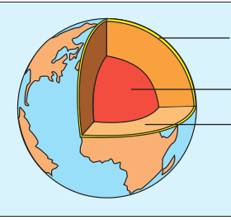

№ 6.Пользуясь справочными данными, заполните таблицу с основными физическими характеристиками планет-гигантов
Физические характеристики планет | Юпитер | Сатурн | Уран | Нептун
Масса (в массах Земли)
Диаметр (в диаметрах Земли)
Плотность, кг/м³
Период вращения
Число спутников
________________________________________________
Практическая работа № 4
ТЕМА:СОЛНЦЕ И ЗВЕЗДЫ
№1. Дайте определения понятиям, связанным с солнечной атмосферой
Фотосфера — __________________________________________________________________________________________________________________________________________________________
Пятно — __________________________________________________________________________________________________________________________________________________________Факел — __________________________________________________________________________________________________________________________________________________________Вспышка — __________________________________________________________________________________________________________________________________________________________
Протуберанец — __________________________________________________________________________________________________________________________________________________________
Солнечный ветер — __________________________________________________________________________________________________________________________________________________________
№ 2.Руководствуясь схемой строения Солнца, укажите названия внутренних областей и слоёв атмосферы Солнца

№3.Дайте определения понятиям
Светимость звезды — __________________________________________________________________________________________________________________________________________________________
Видимая звёздная величина — __________________________________________________________________________________________________________________________________________________________
Абсолютная звёздная величина — __________________________________________________________________________________________________________________________________________________________.
4. Запишите соотношения между единицами
- а) 1 пк = ___________ св. лет;
- б) 1 пк = ___________ а. е.;
- в) 1 пк = ___________ км
№5. Для каждого из определений подберите правильные ответы из общего перечня
а) визуально-двойные звёзды;
б) спектрально-двойные звёзды;
в) оптические двойные звёзды;
г) физические двойные звёзды;
д) затменно-двойные звёзды.
Две звезды, движущиеся вокруг общего центра масс под действием сил тяготения, — ___.
Неразрешимые в телескоп пары звезд, видимая звездная величина которых меняется, так как плоскость их орбит совпадает с лучом зрения наблюдателя, — ___
Двойные звезды, двойственность которых обнаруживается в телескоп, — ___
Две звезды, случайно спроецированные в близкие точки на небесной сфере, — ___
Тесные пары звезд в спектре которых наблюдается периодическое смещение или раздвоение спектральных линий, — ___.

№6. Укажите последовательность стадий эволюции Солнца
- а) остывание белого карлика;
- б) уплотнение масс газа и пыли;
- в) сжатие в протозвезду;
- г) гравитационное сжатие красного гиганта;
- д) стационарная стадия (источник излучения — термоядерная реакция);
- е) красный гигант с увеличивающимся гелиевым ядром.
____ → ____ → ____ → ____ → ____ → ____
Практическая работа № 5

ТЕМА: СТРОЕНИЕ И ЭВОЛЮЦИЯ ВСЕЛЕННОЙ
№1. Закончите предложения
Скорости разбегания галактик: __________________________________________________________________________________________________________________________________________________.
С помощью постоянной Хаббла можно определить следующий параметр Вселенной: __________________________________________________________________
Если галактика удаляется со скоростью 3000 км/с, то расстояние до нее_______________
№2. Сравнение смещений спектральных линий в различных частях одной и той же галактики показывает, что эти смещения неодинаковы по величине. Какой вывод можно сделать на основании этого факта?
__________________________________________________________________________________________________________________________________________________________
№3. Наши наблюдения показывают, что по всем направлениям в космосе расположено примерно равное число галактик и все они от нас удаляются. Значит ли это, что наша Галактика — центр всей Вселенной? Ответ обоснуйте.
____________________________________________________________________________________________________________________________________________________________________________________________________________________________________________________________________________________________________________________________________________________________________________________________________________________________________________________________________________________________________________________________________________________________________________________________________________________________________________________________________________________________________________________________________________________________________________________________________________________________________________________________________________________________________________________________________________________________

АТТЕСТАЦИОННАЯ КАРТОЧКА
По дисциплине «Астрономия»

№  п/п | Номер  практической работы | Оценка
1. | Практическая работа № 1
2. | Практическая работа № 2
3. | Практическая работа № 3
4. | Практическая работа № 4
5 | Практическая работа № 5
 | Итоговая оценка

Рекомендуемая литература
- Астрономия. Базовый уровень. 11 класс Б.А. Воронцов –Вельяминов, Е.К.Страут –М.: Дрофа, 2015
- Страут Е.К. Методическое пособие к учебнику Б.А. Воронцова–Вельяминова, Е.К.Страута «Астрономия. Базовый уровень. 11 класс» /Е.к.Страут–М.: Дрофа, 2013
- И.В. Галузо, В.А. Голубев, А.А. Шимбалев. Астрономия: учеб.для 11 класс. Учреждений общ. сред. Образованиясрус.яз.обучения/И.В.Галузо,В.А.Голубев, А.А.Шимбалёв.—Минск:Адукацыяівыхаванне,2015

